中国电石工业协会信息部主办 第三十期（2017年07月21日）
网站：www.cciac.org.cn 邮箱：ccia00＠126.com
电石交流群：QQ192598097 电石报表群：QQ328632618
电话：010-84885707 传真：010-84885707
责任编辑：蒋顺平 编辑：郭永明

目 次
工信部组织专家对电石协会承担的课题进行验收………………………………2

本周电石价格小幅上涨……………………………………………………………2
2017年1-5月电石出口统计………………………………………………………5

近期PVC进口报价…………………………………………………………………5

近期PVC港口动态…………………………………………………………………5

2017年电石进出口数据5
1,4-丁二醇乙二醇近期市场价格…………………………………………………6
新闻三则……………………………………………………………………………6
工信部组织专家对电石协会承担的课题进行验收
7月20日上午由工信部组织的《电石行业稳增长调结构促升级措施及政策研究》课题验收会在中国化工大厦举行。
为总结国内电石行业发展取得的成绩，分析行业发展面临的结构性矛盾，明确行业结构调整的方向和重点任务，提出相关保障措施和政策建议。为有关政府部门制定相关产业政策提供依据。2016年受工信部委托，电石协会承担了《电石行业稳增长调结构促升级措施及政策研究》课题研究工作。在有关单位的支持下，协会按计划完成了课题编制工作。
工信部产业政策司梅祖保处长、电石协会秘书长杨传玮和受约专家参加了课题验收会。
图为验收会场
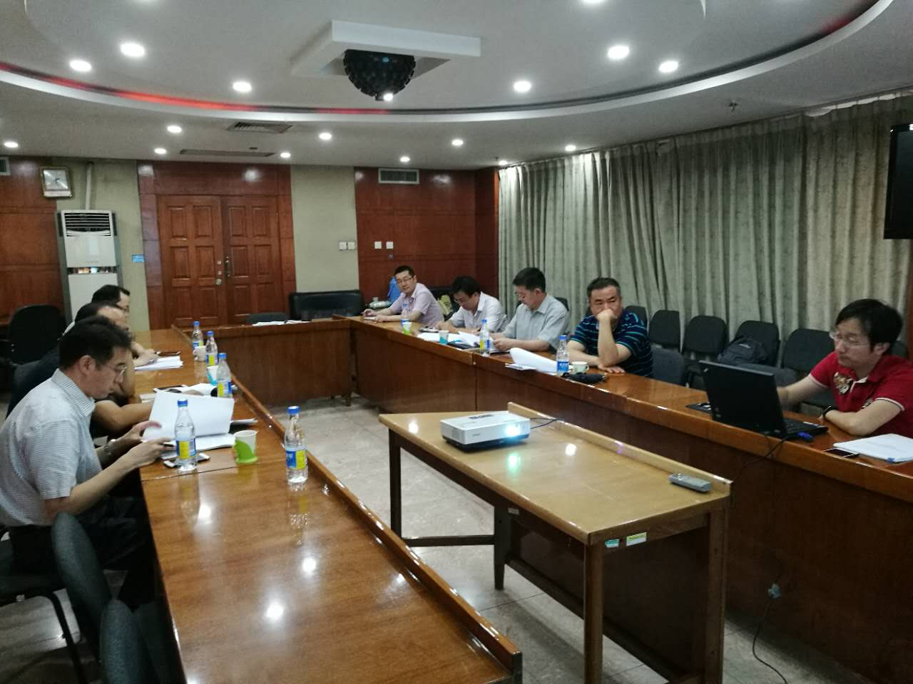
本周电石价格小幅上涨
一、整体市场描述：
本周五至今电石采购价跟涨与新的上调现象并存，幅度均在30-50元/吨。电石供应仍显偏紧，下游PVC企业电石到货不佳，每日存在缺口或是库存下降，是价格仍有上涨的主要原因。本周PVC价格仍在上涨，利润较好，开工持续高位，对电石需求较好。但炎热夏季电力供应及电石炉本身均时有障碍，造成电石产量下降，伊东东屹化工、鄂尔多斯氯碱化工、陕西奥维加能本周均有因电力等影响而电石炉开工不足现象，影响电石供应。需求好但供应量降，所以电石区域性的供应紧张态势未有缓解，市场采购仍积极，零星价格也就在持续上涨。
1、电石出厂方面：本周电石炉开工仍显不佳，屡有电石炉生产不正常现象出现，导致电石产量下降，供应紧张。原料石灰石供应紧张，个别电石企业受原料影响开工下降。目前各地电石出厂价格为：内蒙古乌海、鄂尔多斯地区电石主流出厂价2450-2500元/吨；内蒙乌盟地区一级品报价2650元/吨左右；宁夏石嘴山地区电石主流出厂价2480-2550元/吨；中卫地区报价2550-2600元/吨，成交灵活；陕西地区出厂2480-2550元/吨；甘肃地区2550-2650元/吨。
2、电石市场方面：本周PVC企业电石到货不佳，货源存在缺口或是库存、待卸车屡有下降。但PVC企业开工均高位，对电石需求较为旺盛，采购积极。目前各地电石到家价格为：山东优级品主流接收价2960-3050元/吨；天津大沽化295L/KG的2900元/吨；河北唐山三友300L/KG接收价2920元/吨；河北盛华290L/KG的2780元/吨；河南宇航290L/KG的送到2910元/吨；联创内蒙货源到家价格2850元/吨，明日涨50元/吨；山西榆社290L/KG的自提2530元/吨，明日涨50元/吨；陕西北元内蒙、宁夏货源到家价格2580元/吨，当地货源送到价2490-2530元/吨。
二、上游方面
1 煤炭。近期国内动力煤市场整体呈稳中上涨的态势。产地方面，陕西神木地区煤管票管控严格，各矿产能受限，煤炭供应量减少支撑价格不断走高；榆阳地区多数煤矿销售顺畅，矿上库存较少，部分煤矿受环保检查制约暂停生产，煤炭供应缩紧支撑当地煤价再次上调10-20元/吨。鄂尔多斯地区销售情况整体良好，多数煤矿表示近期煤管票放松，供应较上月比宽松，价格涨幅收窄，部分煤矿价格甚至出现小幅回调。港口方面，近期南方多地暴雨，主要水利枢纽泄洪压力导致水电出力减少，火电需求增加，再加上正值夏季用煤高峰，气温回升，电厂日耗增加，带动煤炭需求将转好。除此之外，本月神华、中煤两大集团纷纷上调现货价格，贸易商看涨意愿愈加强烈，带动北方港口动力煤报价不断上涨。目前热量5500大卡煤平仓报价615-640元/吨不等，热量5000大卡煤平仓报价545-570元/吨不等。虽然受煤炭需求提升的影响，近期北方港口动力煤市场交投有所活跃，但在长协煤供应有保证的情况下，市场煤交易量并不多。
2、兰炭白灰
本周陕西兰炭市场继续上挺，商谈重心上行20-30元/吨。原煤货少价坚，成本面持续加压。目前兰炭企业表示大中小料走货持稳，工厂多保持低开、低库现状。目前陕西大中料含税商谈位于740-760元/吨。安全检查影响，炸药管控严格，乌海等地石灰石供应较为紧张，各电石厂采购积极。白灰价格稳定，山西白灰到内蒙等地到厂价多在含税400元/吨左右，乌海白灰到陕西在350-380元/吨，到乌海周边在280-300元/吨。石灰石供应略显紧张，但影响不大。
三、下游PVC方面
需求稳定，供应偏紧，PVC生产预售较好，欠单较多，不急于接单，本周报价继续拉涨，且限量发货。期货高位坚挺，现货贸易商出货尚可，报价自然是水涨船高。尽管随期货的窄幅回落，周四贸易商出货价格也出现窄幅松动，但整体价格依旧维持高位。截至周四收盘，国内电石法SG-5均价6583元/吨，较上周涨160元/吨，涨幅2.49%。国内乙烯法PVC出货较好，报价上涨明显，1000型均价6868元/吨，较上周涨251元/吨，涨幅3.79%。
四、后期走势分析
目前电石供应仍紧张，价格零星仍有上涨。下周情况看，一方面，夏季电石炉炉况不稳，生产不正常现象仍有出现可能，电石产量难以稳定；一方面，PVC价格高位，企业基本会维持较高开工负荷，但需关注君正老厂PVC是否会在20日前后检修；一方面，目前PVC企业电石库存均不多，采购仍会较为积极；一方面，目前煤炭价格上涨，兰炭稳中小涨，乌海地区控制炸药，石灰石供应较为紧张，所以后期石灰石的供应能否正常将是影响乌海等地电石开工的关键。综合来说，目前电石有原料支撑，也有供应偏紧的利好，所以预计短期价格将维持高位，伴随部分价格小涨。
2017年1-5月电石出口统计月度综合统计 ( 单位： 数量 吨；价格 美元/吨 ）
年 | 月 | 进出口 | 产品 | 数量 | 均价 | 累计数量 | 累计均价
2017 | 5 | 出口 | 电石 | 12221.025 | 551.36 | 51326.721 | 564.65
2017 | 4 | 出口 | 电石 | 12301.7 | 552.17 | 39105.696 | 568.81
2017 | 3 | 出口 | 电石 | 12811.014 | 562.13 | 26803.996 | 576.45
2017 | 2 | 出口 | 电石 | 5065.5 | 574.38 | 13992.982 | 589.55
2017 | 2 | 进口 | 电石 | .005 | 132600 | .005 | 132600
2017 | 1 | 出口 | 电石 | 8927.482 | 598.16 | 8927.482 | 598.16
近期PVC进口报价（单位：价格 美元/吨 ）
报价日期 | 国家 | 厂商 | 报价 | 涨跌幅 | 到货日期
2017-7-12 | 日本 | 大洋 | 880-890 | +20 | 8月
2017-7-11 | 美国 | 吉昂氯碱 | 880-890 | +20 | 8月
2017-7-11 | 台湾省 | 台塑 | 890 | +20 | 8月
2017-6-21 | 美国 | 吉昂氯碱 | 860-870 | - | 7月
2017-6-21 | 台湾省 | 台塑 | 870 | - | 7月
2017-5-23 | 美国 | 吉昂氯碱 | 860-870 | - | 6月
近期PVC港口动态（单位：价格 美元/吨 ）
日期 | 产品 | 交货港口_关口 | 进出口 | 价格属性 | 成交价格 | 报价 | 发货地 | 交货时间
2017-7-12 | 乙烯法PVC | 宁波 | 出口 | FOB | 830 | 840 | 华东 | 7月
2017-7-5 | 电石法PVC | 天津 | 出口 | FOB | 795 | 800 | 华北 | 7月
2017-6-28 | 电石法PVC | 天津 | 出口 | FOB | 785 | 790 | 华北 | 7月
2017-6-22 | 乙烯法PVC | 宁波 | 出口 | FOB | 810 | 820 | 华东 | 7月
2017-6-15 | 电石法PVC | 天津 | 出口 | FOB | 800 | 810 | 华北 | 6月
2017-6-7 | 电石法PVC | 天津 | 出口 | FOB | 782 | 800 | 华北 | 6月
2017年电石进出口数据（单位： 数量 吨；价格 美元/吨 ）
.
年 | 月 | 进出口 | 产品 | 数量 | 均价 | 累计数量 | 累计均价
2017 | 5 | 出口 | 电石 | 12221.025 | 551.36 | 51326.721 | 564.65
2017 | 4 | 出口 | 电石 | 12301.7 | 552.17 | 39105.696 | 568.81
2017 | 3 | 出口 | 电石 | 12811.014 | 562.13 | 26803.996 | 576.45
2017 | 2 | 出口 | 电石 | 5065.5 | 574.38 | 13992.982 | 589.55
2017 | 2 | 进口 | 电石 | .005 | 132600 | .005 | 132600
2017 | 1 | 出口 | 电石 | 8927.482 | 598.16 | 8927.482 | 598.16

1,4-丁二醇近期市场价格
商品名称 | 报价单位 | 规格 | 报价类型 | 报价 | 发布时间
1,4-丁二醇 | 新疆蓝山屯河 | 品级:优等品 | 出厂价 | 11900元/吨 | 2017-07-18
1,4-丁二醇 | 陕西融和 | 品级:优等品 | 出厂价 | 11000元/吨 | 2017-07-18
1,4-丁二醇 | 新疆天业 | 品级:优等品 | 出厂价 | 11200元/吨 | 2017-07-18
1,4-丁二醇 | 湄洲湾 | 品级:优等品 | 出厂价 | 11300元/吨 | 2017-07-18
1,4-丁二醇 | 三维华邦集团 | 品级:优等品 | 出厂价 | 11300元/吨 | 2017-07-18
1,4-丁二醇 | 新疆美克 | 品级:优等品 | 出厂价 | 11200元/吨 | 2017-07-18
1,4-丁二醇 | 开祥化工 | 品级:优等品 | 出厂价 | 11100元/吨 | 2017-07-18
1,4-丁二醇 | 诺鑫化工 | 质量分数≥（%）:99.5% | 经销价 | 11100元/吨 | 2017-07-18
1,4-丁二醇 | 湄洲湾 | 品级:优等品 | 出厂价 | 11500元/吨 | 2017-07-18

乙二醇近期市场价格
报价机构 | 报价类型 | 报价 | 规格 | 发布时间
扬子石化 | 出厂价 | 7300元/吨 | 产品等级:优等品 | 2017-07-18
独山子 | 出厂价 | 7500元/吨 | 产品等级:优等品 | 2017-07-18
铂润化工 | 经销价 | 6950元/吨 | 产品等级:优等品 | 2017-07-18
正昇化工 | 经销价 | 7250元/吨 | 产品等级:优等品 | 2017-07-18
天津大兴 | 经销价 | 7200元/吨 | 产品等级:优等品 | 2017-07-18
天津石化 | 出厂价 | 7200元/吨 | 产品等级:优等品 | 2017-07-18
吉林石化 | 出厂价 | 7300元/吨 | 产品等级:优等品 | 2017-07-18
燕山石化 | 出厂价 | 7200元/吨 | 产品等级:优等品 | 2017-07-18
凯牛化工 | 经销价 | 6950元/吨 | 产品等级:优等品 | 2017-07-18
凯牛化工 | 经销价 | 6950元/吨 | 产品等级:涤纶级 | 2017-07-18
凯牛化工 | 经销价 | 4000元/吨 | 含量,w/%:98% | 2017-07-18
内蒙易高煤化科技24万吨乙二醇2#生产线设计正式启动
2017年7月14日，内蒙古易高煤化科技有限公司24万吨/年合成气制乙二醇项目2#生产线设计工作开工会在位于上海市七莘路的上海利柏特工程技术有限公司办公大楼举行。
内蒙古易高乙二醇项目2#线是内蒙古易高煤化科技公司实现产品多元化、延长产业链、提高企业竞争力的又一项伟大举措，该项目建成后，整个内蒙古易高煤化公司将可实现年产32万吨甲醇、14万吨稳定轻烃、24万吨乙二醇、1万吨液化气，企业年销售收入有望突破20亿元，产品结构更加合理，市场调节能力明显增强，对整个易高公司来说意义非常重大。

环保部规定不得擅自改变环评类别
近日环保部发布了《建设项目环境影响评价分类管理名录》，从2017年9月1日起，192类建设项目必须要进行环评，并提高了建设项目环评的标准，内蒙古化工微信公众号了解到，环保部要求地方要根据项目建设特征和所在地区的环境敏感程度，综合考虑建设项目对环境的影响。
新版《名录》明确了畜牧业，金属制品业，废弃资源综合利用业，电力、热力生产和供应业，交通运输业、管道运输业和仓储业，核与辐射等50个大类的建设项目划分。每个大类下又进一步精准划分若干小类。
环境保护部要求，建设单位应当按照新版《名录》确定建设项目环境影响评价类别，不得擅自改变环境影响评价类别。环境影响评价文件应当就建设项目对环境敏感区的影响作重点分析。跨行业、复合型建设项目，其环境影响评价类别按其中单项等级最高的确定。
金泥化工54000KVA电石炉开车
近日了解到，金泥化工54000的电石炉开车了，近日开始焙烧电极。图为开炉现场。
